Zadania dla klasy VIIa i VIIb
(1.06-5.06.2020)
Oto nowe karty pracy, na ten tydzień. Jeśli ktoś nie zrobił poprzednich, to bardzo proszę o uzupełnienie
i odesłanie mi zrobionych zadań. Będę czekać na nie. Część już dostałam i bardzo się z tego powodu cieszę.
Chciałabym, aby te zadania zostały przez Was robione w miarę systematycznie. Mam nadzieję, że otrzymam je do 5.06.2020 r.

- Oblicz.
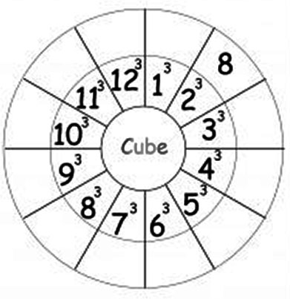
- Zapisz w postaci potęgi.
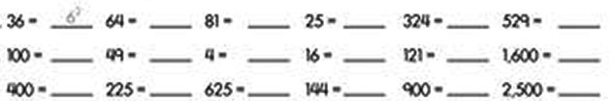

- Oblicz potęgi.
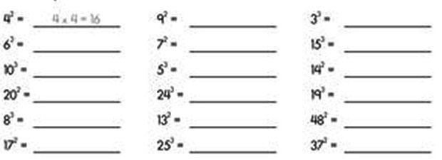
Pierwiastki
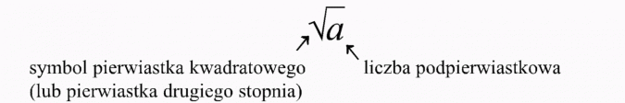

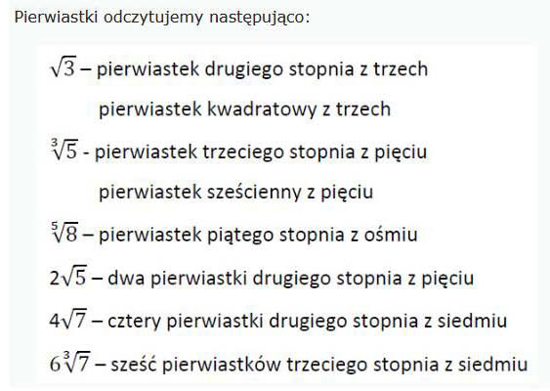

- Zapisz słownie poniższe pierwiastki.

- Zapisz przy użyciu symbolu pierwiastka poniższe wyrażenia.
- Zapisz według wzoru.
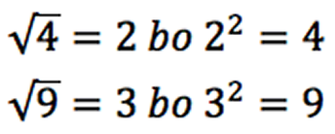
- Zapisz jako pierwiastek drugiego stopnia.

- Zapisz jako liczbę do potęgi i wyjaśnij dlaczego, tak jak w zadaniu 7.

- Zapisz jako pierwiastek trzeciego stopnia.
2³ ⁼ 7³ ⁼
4³ ⁼ 9³ ⁼
6³ ⁼ 3³ ⁼
10³ ⁼ 8³ ⁼

- Połącz kropki według wzoru.

- Znajdź drogę do zamku.
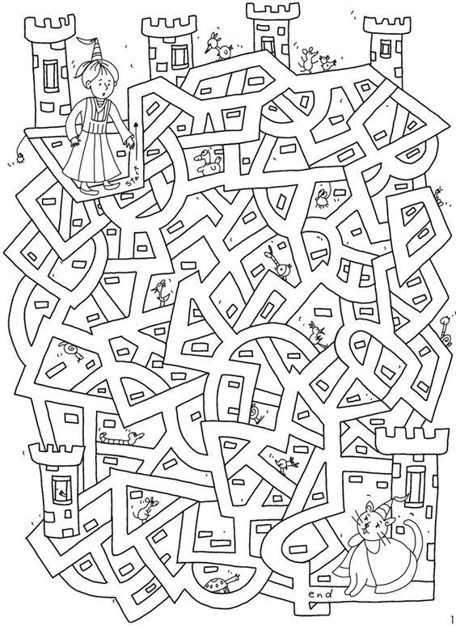
- Znajdź 7 różnic.
